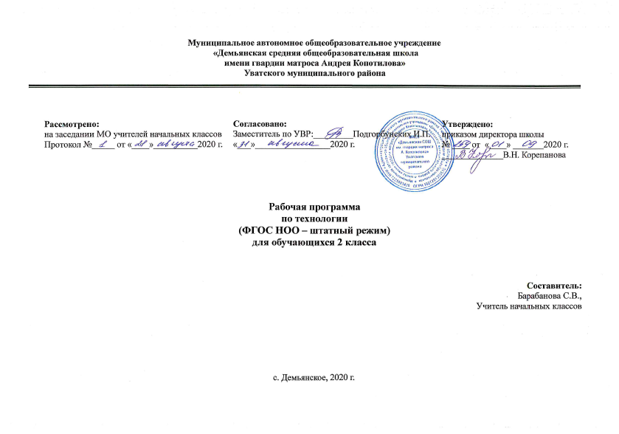

ПЛАНИРУЕМЫЕ РЕЗУЛЬТАТЫ ОСВОЕНИЯ УЧЕБНОГО ПРЕДМЕТА «ТЕХНОЛОГИЯ»
Личностные:
- бережное отношение к окружающему миру и результату деятельности человека;
- внимательное и доброжелательное отношение к сверстникам, младшим и старшим, готовность прийти на помощь, заботливость, уверенность в себе, общительность, самостоятельность, ответственность, трудолюбие, уважительное отношение к своему и чужому труду и его результатам, самооценка;
- учебная и социальная мотивация.

Метапредметные:
Регулятивные УУД:
- учиться определять и формулировать цель деятельности на уроке с помощью учителя;
- учиться выявлять и формулировать учебную проблему совместно с учителем;
- проговаривать последовательность действий на уроке;
- высказывать своё предположение на основе работы с иллюстрациями учебника;
- самостоятельно объяснять выбор наиболее подходящих для выполнения задания материалов и инструментов;
- самостоятельно организовывать рабочее место;
- под контролем учителя выполнять пробные поисковые действия для выявления оптимального решения проблемы;
- выполнять практическую работу по плану с опорой на образцы, рисунки учебника;
- выполнять контроль точности разметки деталей с помощью шаблона;
- учиться совместно с учителем и другими учениками давать эмоциональную оценку деятельности класса на уроке;
- определять в диалоге с учителем успешность выполнения своего задания.
Познавательные УУД:
- наблюдать связи человека с природой и предметным миром: предметный мир ближайшего окружения, конструкции и образы объектов природы и окружающего мира, конструкторско-технологические и декоративно-художественные особенности предлагаемых изделий, сравнивать их;
- сравнивать изучаемые материалы по их свойствам, анализировать конструкции предлагаемых изделий, делать простейшие обобщения;
- группировать предметы и их образы по общему признаку (конструкторскому, технологическому, декоративно-художественному);
- анализировать предлагаемое задание, отличать новое от уже известного с помощью учителя;
- понимать необходимость использования пробно-поисковых практических упражнений для открытия нового знания и умения;
- делать выводы о результате совместной работы всего класса;
- преобразовывать информацию из одной формы в другую - в изделия, художественные образы;
- самостоятельно делать простейшие обобщения и выводы.
Коммуникативные УУД:
- учиться слушать и слышать учителя и одноклассников;
- уметь вести небольшой познавательный диалог по теме урока, коллективно анализировать изделия;
- развивать навыки сотрудничества;
- учиться выполнять предлагаемые задания в паре, в группе.

Предметные:
Знать (на уровне представлений):
- о роли и месте человека в окружающем мире; о созидательной, творческой деятельности человека и природе как источнике его вдохновения;
- об отражении форм и образов природы в работах мастеров художников, о разнообразных предметах рукотворного мира;
- о профессиях, знакомых детям.
Уметь:
- самостоятельно отбирать материалы и инструменты для работы;
- готовить рабочее место в соответствии с видом деятельности, поддерживать порядок во время работы;
- самостоятельно выполнять в предложенных ситуациях доступные задания с опорой на инструкционную карту, соблюдая общие правила поведения, делать выбор, какое мнение принять в ходе обсуждения - своё или высказанное другим;
- соблюдать правила гигиены труда;
- применять освоенные знания и практические умения (технологические, графические, конструкторские).
2. Технология ручной обработки материалов. Элементы графической грамоты
- общие названия изученных видов материалов (природные, бумага, картон, ткань) и их свойства;
- последовательность изготовления несложных изделий: разметка, резание, сборка, отделка;
- способы разметки по шаблону;
- способы отделки: раскрашивание, аппликация, прямая строчка;
- названия и назначение ручных инструментов (ножницы, игла) и приспособлений (шаблон, булавки), правила безопасной работы ими.
Уметь:
- различать материалы и инструменты по их назначению;
- качественно выполнять операции и приемы по изготовлению несложных изделий:
- экономно размечать сгибанием, по шаблону;
- точно резать ножницами;
- собирать изделия с помощью клея;
- эстетично и аккуратно отделывать изделия раскрашиванием, аппликацией, прямой строчкой; безопасно работать и хранить инструменты (ножницы, иглы);
- с помощью учителя выполнять практическую работу и самоконтроль с опорой на технологическую карту, образец, используя шаблон.
3. Конструирование и моделирование
Знать:
- неподвижный и подвижный способы соединения деталей;
- отличия макета от моделей.
Уметь:
- конструировать и моделировать изделия из различных материалов по образцу, рисунку, с опорой на технологическую карту;
- определять способ соединения деталей и выполнять подвижное и неподвижное соединения известными способами.
Учащиеся должны использовать приобретенные знания и умения в практической деятельности и повседневной жизни для:
- выполнения домашнего труда (самообслуживание, мелкий ремонт одежды и предметов быта ит. п.);
- соблюдения безопасных приемов работы с материалами, инструментами;
- создания различных изделий из доступных материалов по собственному замыслу.

СОДЕРЖАНИЕ УЧЕБНОГО ПРЕДМЕТА
Художественная мастерская (10 часов)
- Что ты уже знаешь?
- Зачем художнику знать о тоне, форме и размере?
- Какова роль цвета в композиции?
- Какие бывают цветочные композиции?
- Как увидеть белое изображение на белом фоне?
- Что такое симметрия? Как получить симметричные детали?
- Можно ли сгибать картон? Как?
- Наши проекты
- Как плоское превратить в объемное?
- Как согнуть картон по кривой линии? Проверим себя.
Чертёжная мастерская (7 часов)
- Что такое технологические операции и способы?
- Что такое линейка и что она умеет?
- Что такое чертеж и как его прочитать?
- Как изготовить несколько одинаковых прямоугольников?
- Можно ли разметить прямоугольник по угольнику?
- Можно ли без шаблона разметить круг?
- Мастерская Деда Мороза и Снегурочки. Проверим себя.
Конструкторская мастерская (9 часов)
- Какой секрет у подвижных игрушек?
- Как из неподвижной игрушки сделать подвижную?
- Ещё один способ сделать игрушку подвижной.
- Что заставляет вращаться винт-пропеллер?
- Можно ли соединить детали без соединительных материалов?
- День защитника Отечества. Изменяется ли вооружение в армии?
- Как машины помогают человеку?
- Поздравляем женщин и девочек.
- Что интересного в работе архитектора?
- Наши проекты. Проверим себя.
Рукодельная мастерская (8 часов)
- Какие бывают ткани?
- Какие бывают нитки. Как они используются?
- Что такое натуральные ткани? Каковы их свойства?
- Строчка косого стежка. Есть ли у неё «дочки»?
- Как ткань превращается в изделие? Лекало.
- Что узнали, чему учились. Проверим себя.

ТЕМАТИЧЕСКОЕ ПЛАНИРОВАНИЕ
№ п/п | Название темы | Кол-во часов
1 | Художественная мастерская | 10
2 | Чертёжная мастерская | 7
3 | Конструкторская мастерская | 9
4 | Рукодельная мастерская | 8
 | Итого | 34

